

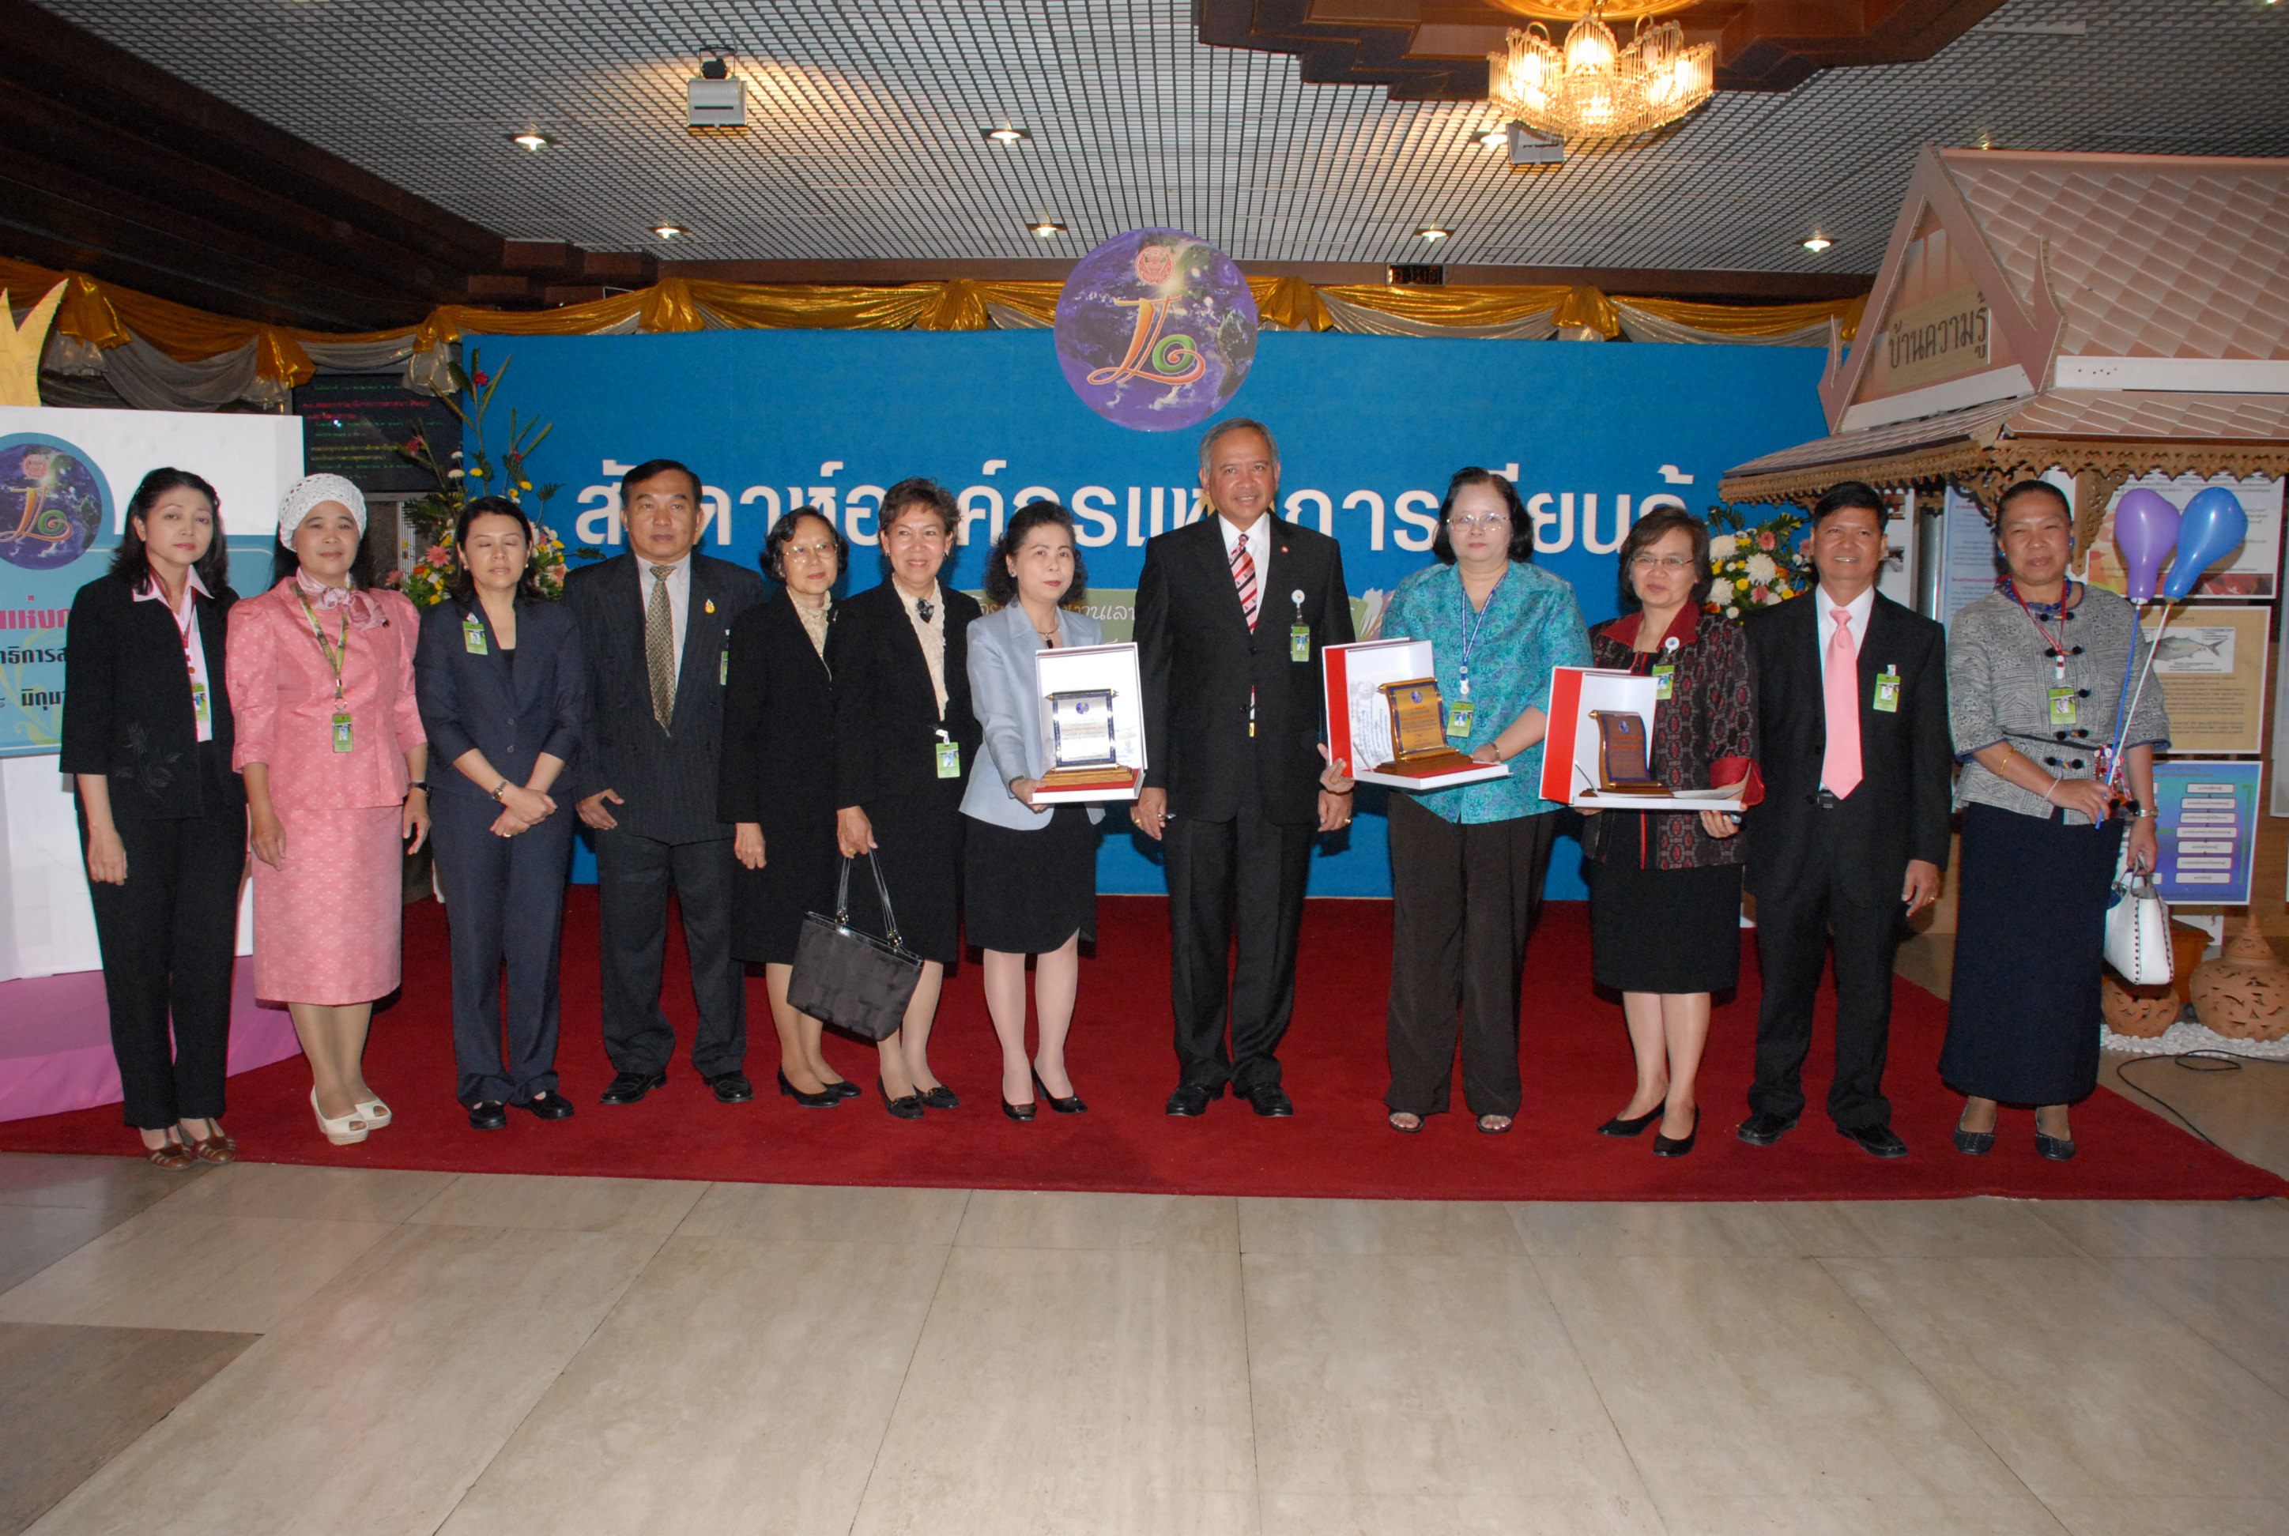

พิธีปิดงานวันแห่งการเรียนรู้ร่วมกัน

นายพิทูร พุ่มหิรัญ (ที่ ๘ จากซ้าย) เลขาธิการสภาผู้แทนราษฎร เป็นประธานในพิธีปิดโครงการแลกเปลี่ยนเรียนรู้ เพื่อส่งเสริมและพัฒนาประสิทธิภาพการปฏิบัติงานบุคลากร “วันแห่งการเรียนรู้ร่วมกันของสำนักงานเลขาธิการสภาผู้แทนราษฎร” ประจำปี ๒๕๕๓ พร้อมกับมอบรางวัลให้กับหน่วยงานในสังกัดที่มีการสร้างสรรค์องค์ความรู้และนวัตกรรมดีเด่น โดยรางวัลชนะเลิศ รางวัลรองชนะเลิศอันดับ ๑ และรางวัลรองชนะเลิศอันดับ ๒ ได้แก่ สำนักองค์การรัฐสภาระหว่างประเทศ สำนักรายงานการประชุมและชวเลข และสำนักประธานสภาผู้แทนราษฎร ตามลำดับ
-------------------------------------------------

